МИНИСТЕРСТВО НАУКИ И ВЫСШЕГО ОБРАЗОВАНИЯ РОССИЙСКОЙ ФЕДЕРАЦИИ

ФЕДЕРАЛЬНОЕ ГОСУДАРСТВЕННОЕ АВТОНОМНОЕ ОБРАЗОВАТЕЛЬНОЕ УЧРЕЖДЕНИЕ ВЫСШЕГО ОБРАЗОВАНИЯ
«Национальный исследовательский технологический университет «МИСиС»

КАФЕДРА |  | Автоматизированных систем управления
НАПРАВЛЕНИЕ |  | 09.03.01 «Информатика и вычислительная техника»
ПРОФИЛЬ |  | Интеллектуальные системы обработки информации и управления

ЛАБОРАТОРНАЯ РАБОТА
по дисциплине
Методы оптимизации

на тему:_Численные методы одномерной минимизации_______________

_________________________________________________________________________________

 | Студент(ка) ак. группы |  |  |  |  | БИВТ-18-1 |  | __________ |  |  |  | _Гузев В. Н._
 |  |  |  |  |  | ^{аббревиатура} |  | ^{подпись} |  |  |  | ^{И.О. Фамилия}
Оценка с учетом защиты _______________________________________ ____________
 |  |  |  | оценка дата
 |  |  |  |  | Преподаватель
 |  |  |  |  |  |  |  |  | ^{подпись} |  |  |  | ^{И.О. Фамилия}

Москва 2020
Цель работы
Приобретение практических навыков для решения задач одномерной минимизации численными методами.

Формулировка задачи
Требуется найти безусловный минимум функции одной переменной $y=f(x)$ на отрезке $[a,b]$, где функция является унимодальной. То есть найти такую точку $x^{*}∈[a,b]$, что $x^{*}=\min_{x∈[a,b]}{f(x)}$.

Целевая функция по № варианта:
№ | Функция | $$a$$ | $$b$$ | $$ε$$ | Метод 1 | Метод 2 | Метод 3
7 | $$f\left(x\right)=x^{2}+2x-4$$ | -2 | 1 | 0.0001 | 1 | 4 | 6

Исследование функции
Требуется найти:
- Графическое представление функции на заданном интервале
- Найденное точное значение минимума функции и координата точки где он достигается

Для начала представим функцию графически:
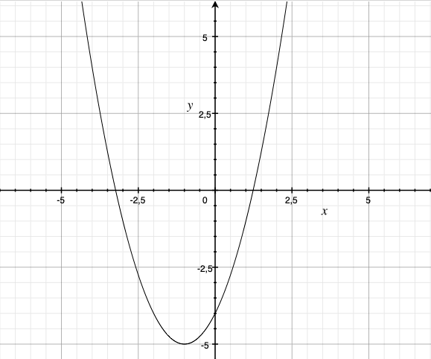
Затем аналитически найдём точное значение её минимума.
Чтобы найти глобальный минимум, необходимо для начала найти критические точки. Для их поиска воспользуемся производной первого порядка:
$$f^{'}\left(x\right)=\frac{d}{dx}\left(x^{2}+2x-4\right)=2x+2=2\left(x+1\right)$$
Найдём критические точки:
$$2\left(x+1\right)=0$$
$$x=-1$$
Единственная критическая точка функции $x=-1$.
При члене $x^{2}$ стоит положительный коэффициент, поэтому парабола направлена вверх, а точка $x=-1$ является глобальным минимумом со значением функции в ней:
$$f\left(x\right)={(-1)}^{2}+2*\left(-1\right)-4=-5$$

Листинги программ
Для решения поставленной задачи целесообразно использовать язык высокого уровня Swift.
import Foundation

enum Errors: Error {
case invalidParameters
}

func f(_ x: Double) -> Double {
return pow(x, 2) + 2 * x - 4
}

let a = -2.0
let b = 1.0
let epsilon = 0.0001
let delta = Double.random(in: 0..<(epsilon / 2)) // Константа различимости

guard a <= b && epsilon > 0 else {
print("Неверные параметры")
throw Errors.invalidParameters
}

// Метод равномерного поиска

var N = Int(ceil((b - a) / epsilon))

var min1_x = a
var min1_y = f(a)

for i in 1...N {
let xi = a + Double(i) * (b - a) / Double(N)
let yi = f(xi)
if yi < min1_y {
min1_y = yi
min1_x = xi
}
}

print("""
Минимальное значение функции по методу равномерного поиска: \(min1_y),
достигается в точке x = \(min1_x) за \(N) шагов\n\n
""")

// Метод дихотомии

var a_var = a
var b_var = b

N = 0

while (b_var - a_var) >= epsilon {
let x1 = (a_var + b_var) / 2.0 - delta
let x2 = (a_var + b_var) / 2.0 + delta
if f(x1) < f(x2) {
b_var = x2
} else {
a_var = x1
}
N += 1
}

let min2_x = f(a_var) < f(b_var) ? a_var : b_var
let min2_y = f(min2_x)

print("""
Минимальное значение функции по методу дихотомии: \(min2_y),
достигается в точке x = \(min2_x) за \(N) шагов\n\n
""")

// Метод Фибоначчи

a_var = a
b_var = b

var F1 = 1
var F2 = 1
var F = [F1, F2]

while F.last! <= Int(ceil((b - a) / epsilon)) {
F.append(F1 + F2)
F1 = F2
F2 = F.last!
}

N = F.count - 1

var x1 = a_var +
Double(F[N - 2]) / Double(F[N]) *
(b_var - a_var)
var x2 = a_var +
Double(F[N - 1]) / Double(F[N]) *
(b_var - a_var)
var f1 = f(x1)
var f2 = f(x2)

var k = 1

while k < N - 1 {
if f1 > f2 {
a_var = x1
x1 = x2
f1 = f2
x2 = a_var + Double(F[N - k - 1]) / Double(F[N - k]) * (b_var - a_var)
f2 = f(x2)
} else {
b_var = x2
x2 = x1
f2 = f1
x1 = a_var + Double(F[N - k - 2]) / Double(F[N - k]) * (b_var - a_var)
f1 = f(x1)
}
k += 1
}

x2 = x1 + delta
if f(x1) > f(x2) {
a_var = x1
} else {
b_var = x2
}

let min3_x = (a_var + b_var) / 2
let min3_y = f(min3_x)

print("""
Минимальное значение функции по методу Фибоначчи: \(min3_y),
достигается в точке x = \(min3_x) за \(k) шагов\n\n
""")

Результаты вычислений
Результаты вычислений представлены в виде снимка экрана:
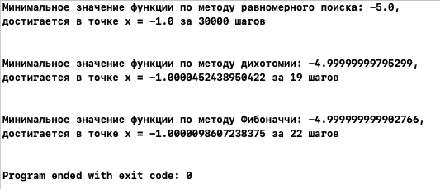

Сравнительная характеристика методов
В ходе вычислений все методы дали приемлимые результаты, с учётом допустимого отклонения $ε$.
Точное значение дал метод равномерного поиск, но это обусловлено равномерным шагом, который привёл алгоритм ровно в целочисленную точку минимума. В то время как другие методы использовали принцип «разделяй и властвуй», и результат их работы скорее можно охарактеризовать как доверительный интервал, в котором находится точка минимума.
Наиболее эффективным по количеству выполняемых операций является метод дихотомии, наименее эффективным – метод равномерного поиска.

Разбор программы с записью экрана
Разбор доступен по ссылке: Запись ЛР №1

Выводы
Мы сравнили алгоритмы поиска локального минимума функции, и сделали вывод, что наиболее точным является результат по методу равномерного поиска. Тем не менее, его эффективность по количеству выполняемых операций очень низкая, поэтому в серьёзных вычислениях целесообразнее применять метод дихотомии или метод Фибоначчи.

